متن کامل اسلاید ‎8‎ تا ‎20‎: هیچ نکته‌ای جا نماند
هر محور، هر رنگ، هر جزء فرمول؛ با یک ترتیب ثابت که با یک بار خواندن در ذهن بماند
قانون چهار قدم: برای هر اسلاید همیشه همین ترتیب را بگو
‎1‎. چی هست؟ ← یک جمله: این اسلاید چه سؤالی را جواب می‌دهد.
‎2‎. محورها یا فرمول ← نمودار: «محور افقی … است، محور عمودی …». فرمول: «سمت چپ … است، سمت راست …».
‎3‎. هر رنگ و علامت ← به ترتیب رنگ‌ها اشاره کن: آبی، نارنجی، سبز، بنفش، قرمز. هر کدام یک جمله.
‎4‎. پس چی؟ ← نتیجه و یک عدد.
اگر این ترتیب را رعایت کنی، خودبه‌خود هیچ محور و رنگی جا نمی‌ماند. در متن زیر، نام هر رنگ با همان رنگ نوشته شده.
سه قرارداد ثابت کل ارائه: خط آبی = گام ‎1‎ · خط نارنجی = گام ‎2‎ · نقطه سیاه = داده آزمایش. محور زمان همیشه لگاریتمی است: هر خانه صد برابر خانه قبلی؛ خطوط عمودی کم‌رنگ یعنی یک ثانیه، یک دقیقه، یک ساعت، یک روز، یک هفته.
اسلاید ‎8‎ · ضریب نفوذ دارو در آب
زمان: ‎1:10‎
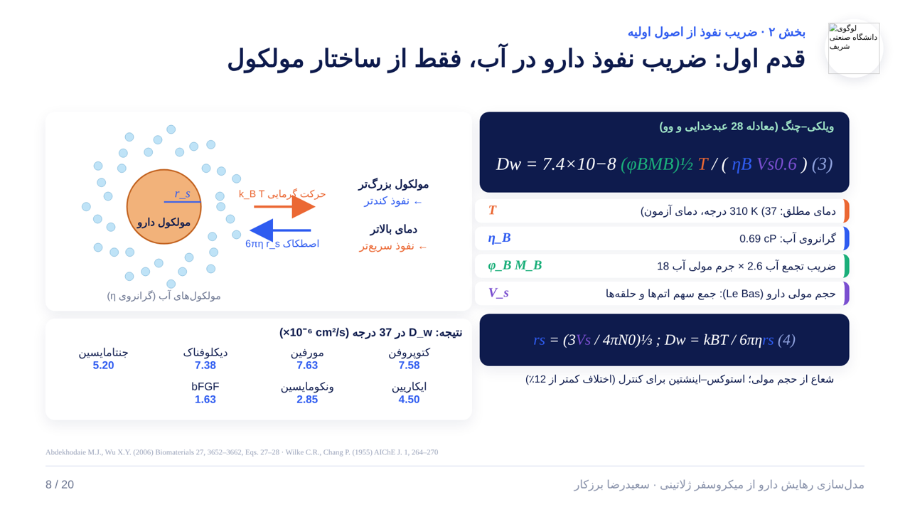
‎1‎. چی هست؟
سؤال: دارو در آب چقدر سریع پخش می‌شود؟ جواب را فقط از اندازه مولکول حساب می‌کنم.
‎2‎. محورها / فرمول
شکل سمت چپ: مولکول دارو مثل یک توپ میان مولکول‌های آب.
فرمول ‎3‎ (ویلکی–چنگ، معادله ‎28‎ مقاله دکتر عبدخدایی): سمت چپ ‎D_{w‎}، ضریب نفوذ در آب. سمت راست: یک عدد ثابت ‎7.4‎ ضرب در ده به توان منفی هشت، و چهار جزء رنگی.
فرمول ‎4‎: شعاع مولکول ‎r_{s‎} از حجم مولی؛ و استوکس–اینشتین فقط برای کنترل.
‎3‎. هر رنگ و علامت
نارنجی، ‎T‎: دمای مطلق، ‎310‎ کلوین یعنی ‎37‎ درجه بدن. هرچه گرم‌تر، سریع‌تر.
آبی، ‎η_{B‎}: گرانروی آب، ‎0.69‎ سانتی‌پوآز؛ همان اصطکاک. در مخرج است، پس اصطکاک بیشتر یعنی کندتر.
سبز، ‎φ_{B} M_{B‎}: ضریب تجمع آب ‎2.6‎ ضرب در جرم مولی آب ‎18‎؛ مشخصات حلال.
بنفش، ‎V_{s‎}: حجم مولی دارو با روش ‎Le Bas‎، یعنی جمع سهم اتم‌ها و حلقه‌ها. در مخرج است: مولکول بزرگ‌تر، کندتر.
توپ نارنجی و خط آبی ‎r_{s‎}: مولکول دارو و شعاعش.
نقطه‌های آبی کوچک: مولکول‌های آب.
فلش نارنجی (‎k_{B} T‎): حرکت گرمایی که مولکول را جلو می‌برد.
فلش آبی (‎6πη r_{s‎}): اصطکاک آب که جلویش را می‌گیرد.
جعبه پایین: عدد هر دارو: کتوپروفن ‎7.58‎، مورفین ‎7.63‎، دیکلوفناک ‎7.38‎، جنتامایسین ‎5.20‎، ایکاریین ‎4.50‎، ونکومایسین ‎2.85‎، ‎bFGF 1.63‎؛ همه ضرب در ده به توان منفی شش.
‎4‎. پس چی؟
داروهای کوچک در آب: ‎4.5‎ تا ‎7.6‎ در ده به توان منفی شش سانتی‌متر مربع بر ثانیه. دو روش کمتر از ‎12‎ درصد فرق دارند.

اسلاید ‎9‎ · ضریب نفوذ در ژلاتین
زمان: ‎0:45‎
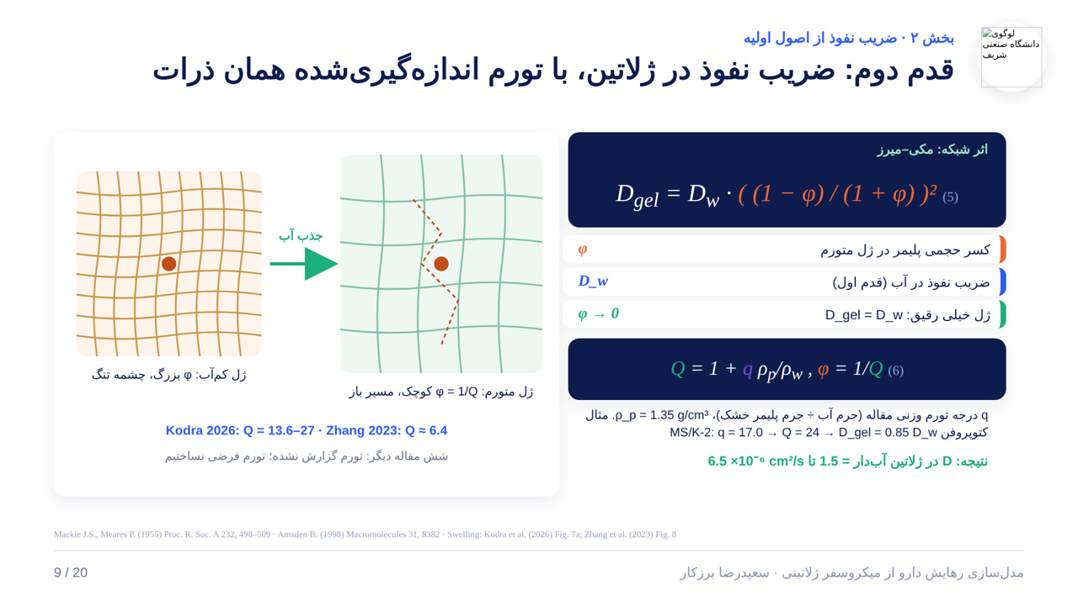
‎1‎. چی هست؟
سؤال: شبکه ژلاتین چقدر جلوی دارو را می‌گیرد؟
‎2‎. محورها / فرمول
فرمول ‎5‎ (مکی–میرز): سمت چپ ‎D_{gel‎}، ضریب نفوذ در ژل. سمت راست: ‎D_{w‎} ضرب در یک ضریب کاهش که فقط به ‎φ‎ بستگی دارد.
فرمول ‎6: φ‎ را از تورم اندازه‌گیری‌شده می‌گیرم: ‎Q = 1 + q·ρ_{p}/ρ_{w‎} و ‎φ = 1/Q‎.
‎3‎. هر رنگ و علامت
نارنجی، عبارت ((‎1−φ)/(1+φ))²‎: ضریب کاهش؛ عددی بین صفر و یک.
‎φ‎: کسر حجمی پلیمر: چه سهمی از حجم ژل را رشته‌های ژلاتین پر کرده‌اند.
آبی، ‎D_{w‎}: همان عدد اسلاید ‎8‎.
سبز، ‎φ‎ → ‎0‎: اگر ژل خیلی رقیق باشد، ‎D_{gel‎} همان ‎D_{w‎} می‌شود.
‎Q‎: ذره چند برابر حجم خشکش باد کرده. ‎q‎ درجه تورم وزنی مقاله است: جرم آب تقسیم بر جرم پلیمر خشک. ‎ρ_{p‎} چگالی ژلاتین ‎1.35‎ و ‎ρ_{w‎} چگالی آب ‎1‎.
شبکه نارنجی تنگ (چپ): ژل کم‌آب: ‎φ‎ بزرگ، چشمه تنگ.
فلش سبز «جذب آب»: ذره آب می‌گیرد و باد می‌کند.
شبکه سبز باز (راست): ژل متورم: ‎φ‎ کوچک، مسیر باز.
نقطه نارنجی و خط‌چین: مولکول دارو و مسیر زیگزاگی‌اش بین رشته‌ها.
آبی (‎Kodra‎ و ‎Zhang‎): تورم اندازه‌گیری‌شده: ‎Kodra‎ با ‎Q‎ برابر ‎13.6‎ تا ‎27‎ و ‎Zhang‎ حدود ‎6.4‎.
خاکستری: شش مقاله دیگر تورم را گزارش نکرده‌اند؛ تورم فرضی نساختم.
‎4‎. پس چی؟
مثال کتوپروفن: درجه تورم ‎1701‎ درصد، پس ‎q = 17‎، ‎Q = 24‎، ‎φ = 0.04‎ و ‎D_{gel} = 0.85 D_{w‎}؛ فقط ‎15‎ درصد کندتر. نتیجه برای همه: ‎1.5‎ تا ‎6.5‎ در ده به توان منفی شش.

اسلاید ‎10‎ · آزمون درستی فرمول‌ها
زمان: ‎0:55‎
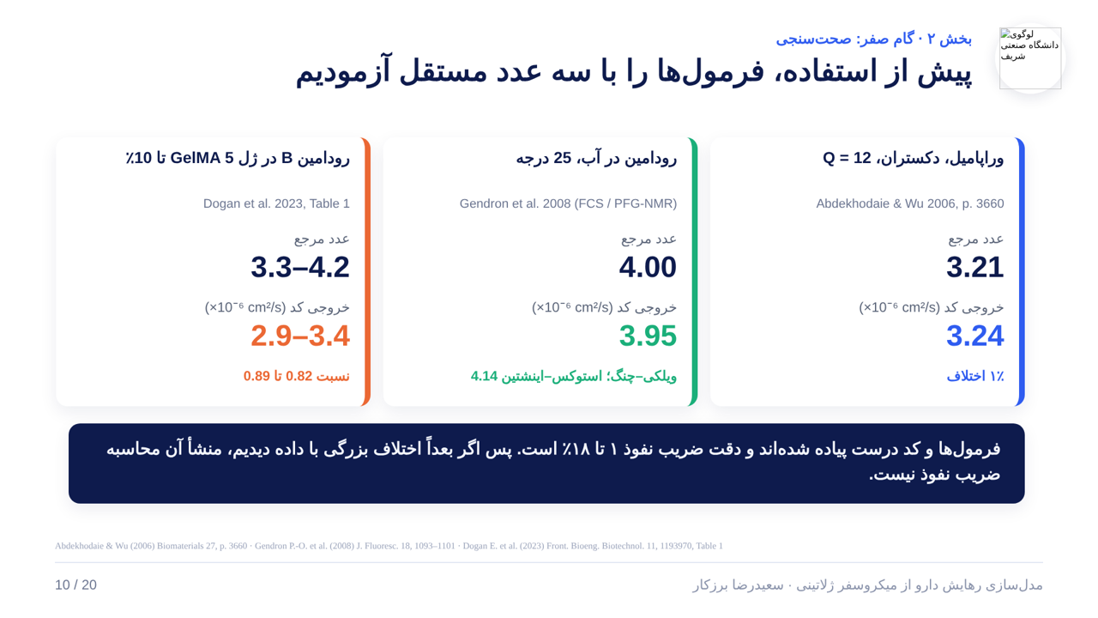
‎1‎. چی هست؟
سؤال: آیا فرمول‌های اسلاید ‎8‎ و ‎9‎ درست‌اند؟ با سه عدد مستقل امتحانشان کردم.
‎2‎. محورها / فرمول
هر کارت: بالا نام آزمون و منبع؛ وسط دو عدد بزرگ: «عدد مرجع» یعنی اندازه‌گیری یا مقاله، و «خروجی کد» یعنی عدد من؛ پایین میزان اختلاف. واحد همه ده به توان منفی شش سانتی‌متر مربع بر ثانیه.
‎3‎. هر رنگ و علامت
آبی، کارت راست: وراپامیل در میکروسفر دکستران با ‎Q = 12‎، از مقاله دکتر عبدخدایی صفحه ‎3660‎: مرجع ‎3.21‎، کد من ‎3.24‎؛ یک درصد اختلاف. این عدد هم ویلکی–چنگ را می‌آزماید و هم معادله ‎26‎.
سبز، کارت وسط: رودامین در آب، اندازه‌گیری ‎Gendron 2008‎: مرجع ‎4.00‎، ویلکی–چنگ ‎3.95‎، استوکس–اینشتین ‎4.14‎.
نارنجی، کارت چپ: رودامین ‎B‎ در ژل ‎GelMA‎ با غلظت ‎5‎ تا ‎10‎ درصد، ‎Dogan 2023‎: مرجع ‎3.3‎ تا ‎4.2‎، کد ‎2.9‎ تا ‎3.4‎؛ نسبت ‎0.82‎ تا ‎0.89‎. این، ژل را هم می‌آزماید.
کادر سرمه‌ای پایین: پیام اسلاید.
‎4‎. پس چی؟
خطای فرمول‌ها حداکثر ‎18‎ درصد است. پس اگر بعداً اختلاف بزرگی ببینیم، تقصیر ‎D‎ نیست.

اسلاید ‎11‎ · معادله ‎26‎ (اصلاح با تورم)
زمان: ‎0:50‎
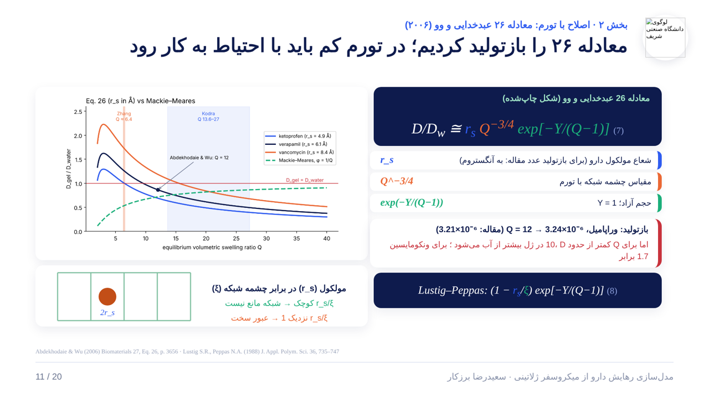
‎1‎. چی هست؟
سؤال: معادله ‎26‎ مقاله دکتر عبدخدایی، که ‎D‎ را با تورم اصلاح می‌کند، چه عددی می‌دهد؟
‎2‎. محورها / فرمول
فرمول ‎7‎ (معادله ‎26‎، شکل چاپ‌شده): سمت چپ ‎D/D_{w‎}: ضریب نفوذ در ژل چند برابرِ آب است. سمت راست سه جزء رنگی.
فرمول ‎8‎ (لاستیگ–پپاس): شکل اصلی که معادله ‎26‎ از آن اقتباس شده؛ جمله اولش «یک منهای ‎r_{s‎} بر ‎ξ‎» است.
نمودار، محور افقی: ‎Q‎، نسبت تورم حجمی تعادلی؛ به راست یعنی متورم‌تر، از ‎2‎ تا ‎40‎.
نمودار، محور عمودی: ‎D_{gel} / D_{water‎}؛ عدد ‎1‎ یعنی ژل هم‌سرعت آب، ‎0.5‎ یعنی نصف.
‎3‎. هر رنگ و علامت
آبی، ‎r_{s‎} (در فرمول): شعاع مولکول دارو؛ عدد مقاله فقط وقتی درمی‌آید که به آنگستروم باشد.
نارنجی، ‎Q^{−3/4‎}: اندازه چشمه شبکه با تورم.
سبز، ‎exp‎[‎−Y/(Q−1)‎]: جمله حجم آزاد؛ ‎Y = 1‎. ژل خشک صفر، ژل خیلی متورم یک.
سبز، ‎ξ‎ (فرمول ‎8‎): اندازه چشمه شبکه.
کادر قرمز: بازتولید: وراپامیل با ‎Q = 12‎، کد ‎3.24‎ و مقاله ‎3.21‎. ولی برای ‎Q‎ کمتر از حدود ‎10‎، ‎D‎ در ژل بیشتر از آب می‌شود؛ ونکومایسین ‎1.7‎ برابر.
آبی (منحنی نمودار): معادله ‎26‎ برای کتوپروفن، شعاع ‎4.9‎ آنگستروم.
سیاه (منحنی نمودار): وراپامیل، ‎6.1‎ آنگستروم.
نارنجی (منحنی نمودار): ونکومایسین، ‎8.4‎ آنگستروم.
سبز خط‌چین: مکی–میرز اسلاید ‎9‎؛ همیشه زیر ‎1‎ و با تورم به ‎1‎ نزدیک می‌شود؛ رفتار منطقی.
قرمز افقی روی ‎1‎: مرز منطقی: ژل نمی‌تواند از آب سریع‌تر باشد.
نقطه سیاه با فلش: نقطه مقاله، ‎Q = 12‎؛ آنجا معادله عدد معقول می‌دهد.
نوار نارنجی عمودی: محدوده تورم ذرات ‎Zhang‎، حدود ‎6.4‎.
ناحیه آبی کم‌رنگ: محدوده تورم ذرات ‎Kodra‎، ‎13.6‎ تا ‎27‎.
شکل پایین: مربع‌های سبز = چشمه‌های شبکه، توپ نارنجی = مولکول. سبز: ‎r_{s}/ξ‎ کوچک یعنی شبکه مانع نیست. نارنجی: ‎r_{s}/ξ‎ نزدیک ‎1‎ یعنی عبور سخت.
‎4‎. پس چی؟
در محدوده مقاله، معادله ‎26‎ درست کار می‌کند و عدد را بازتولید کردم. در تورم کم از خط قرمز بالا می‌رود؛ آنجا ‎D‎ را روی مقدار آب نگه داشتم. احتمالاً «یک منها»ی لاستیگ–پپاس در چاپ افتاده است.

اسلاید ‎12‎ · گام ‎1‎: رهایش فیکی
زمان: ‎0:40‎
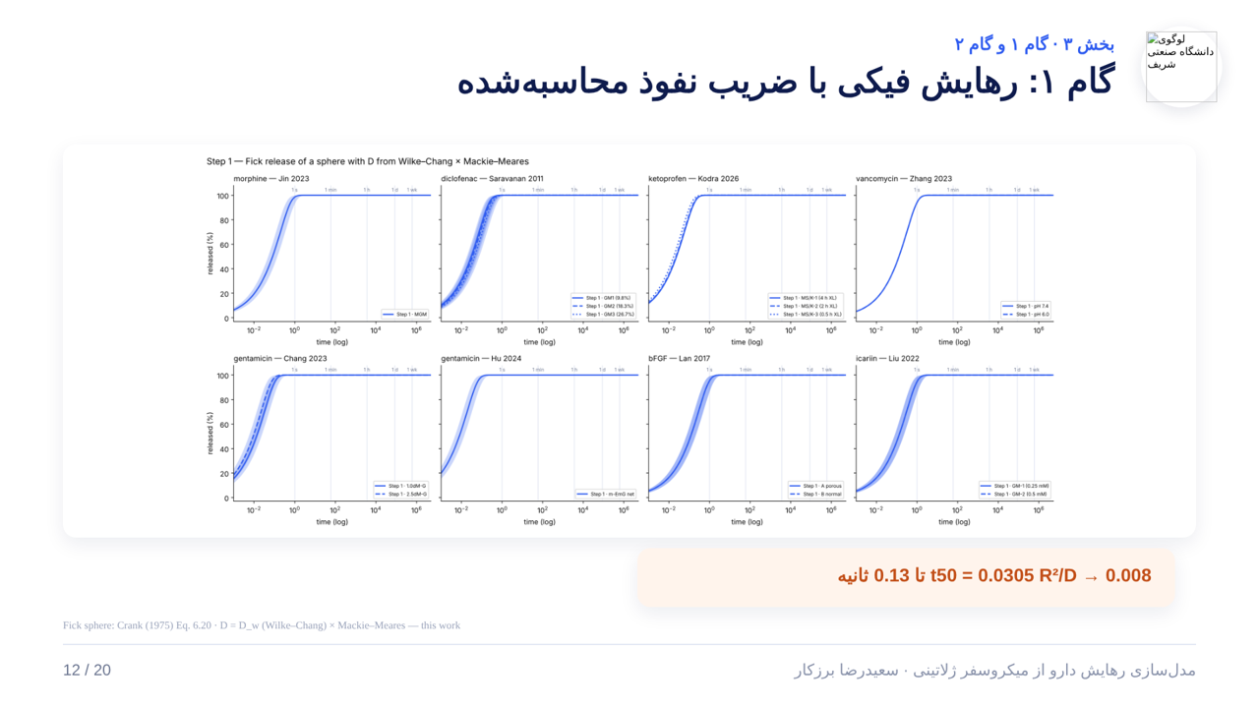
‎1‎. چی هست؟
سؤال: اگر فقط نفوذ با همین ‎D‎ کار کند، رهایش چقدر طول می‌کشد؟
‎2‎. محورها / فرمول
هشت پانل: هر پانل یک مقاله و یک دارو؛ نام بالای پانل.
محور افقی: زمان، لگاریتمی، از یک‌هزارم ثانیه تا حدود دو ماه.
محور عمودی: درصد داروی آزادشده، صفر تا صد.
فرمول کادر نارنجی: ‎t50 = 0.0305 R²/D‎: زمان نیمه‌رهایش، از حل فیک برای کره (کرانک).
‎3‎. هر رنگ و علامت
آبی پر، خط‌چین و نقطه‌چین: فرمولاسیون‌های مختلف همان مقاله.
نوار آبی کم‌رنگ: برای مقاله‌هایی که تورم ندارند: بازه ‎φ‎ از ‎0.05‎ تا ‎0.3‎، یعنی از ژل رقیق تا متراکم. ‎Kodra‎ و ‎Zhang‎ نوار ندارند چون تورمشان اندازه‌گیری شده.
خطوط عمودی خاکستری: ‎1 s‎، ‎1 min‎، ‎1 h‎، ‎1 d‎، ‎1 wk‎.
‎4‎. پس چی؟
همه منحنی‌ها قبل از خط یک ثانیه به صد رسیده‌اند. ‎t50‎ مدل ‎0.008‎ تا ‎0.13‎ ثانیه است؛ و پهنای نوار نشان می‌دهد فرض ژل متراکم یا رقیق نتیجه را عوض نمی‌کند.

اسلاید ‎13‎ · گام ‎2‎: اصلاح با تورم
زمان: ‎0:40‎
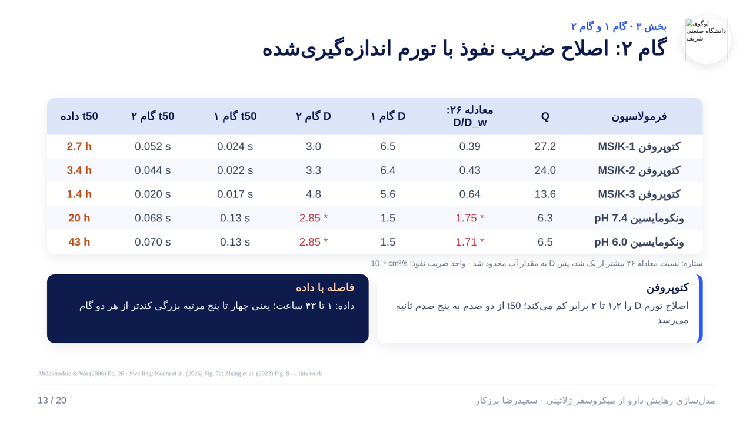
‎1‎. چی هست؟
سؤال: اگر ‎D‎ را با تورم واقعی همان ذرات اصلاح کنم، چه فرقی می‌کند؟ فقط برای ‎Kodra‎ و ‎Zhang‎ ممکن بود.
‎2‎. محورها / فرمول
ستون‌های جدول از راست: فرمولاسیون؛ ‎Q‎ تورم اندازه‌گیری‌شده؛ ‎D/D_{w‎} از معادله ‎26‎؛ ‎D‎ گام ‎1‎ و ‎D‎ گام ‎2‎ به واحد ده به توان منفی شش؛ ‎t50‎ گام ‎1‎ و گام ‎2‎ به ثانیه؛ و ‎t50‎ داده به ساعت.
‎3‎. هر رنگ و علامت
نارنجی، ستون آخر: ‎t50‎ آزمایش: ‎1.4‎ تا ‎43‎ ساعت.
قرمز با ستاره: برای ونکومایسین معادله ‎26‎ بیشتر از ‎1‎ شد (‎1.75‎ و ‎1.71‎)، پس ‎D‎ روی مقدار آب، ‎2.85‎، گذاشته شد.
کادر آبی «کتوپروفن»: اصلاح تورم ‎D‎ را ‎1.2‎ تا ‎2‎ برابر کم می‌کند؛ ‎t50‎ از دو صدم به پنج صدم ثانیه.
کادر سرمه‌ای «فاصله با داده»: داده ‎1‎ تا ‎43‎ ساعت؛ یعنی چهار تا پنج مرتبه بزرگی کندتر از هر دو گام.
‎4‎. پس چی؟
مثال ‎MS/K-2‎: گام ‎2‎ برابر ‎0.044‎ ثانیه، آزمایش ‎3.4‎ ساعت. اصلاح تورم حداکثر دو برابر اثر دارد.

اسلاید ‎14‎ · مقایسه با داده هشت مقاله (اصلی‌ترین اسلاید)
زمان: ‎1:10‎
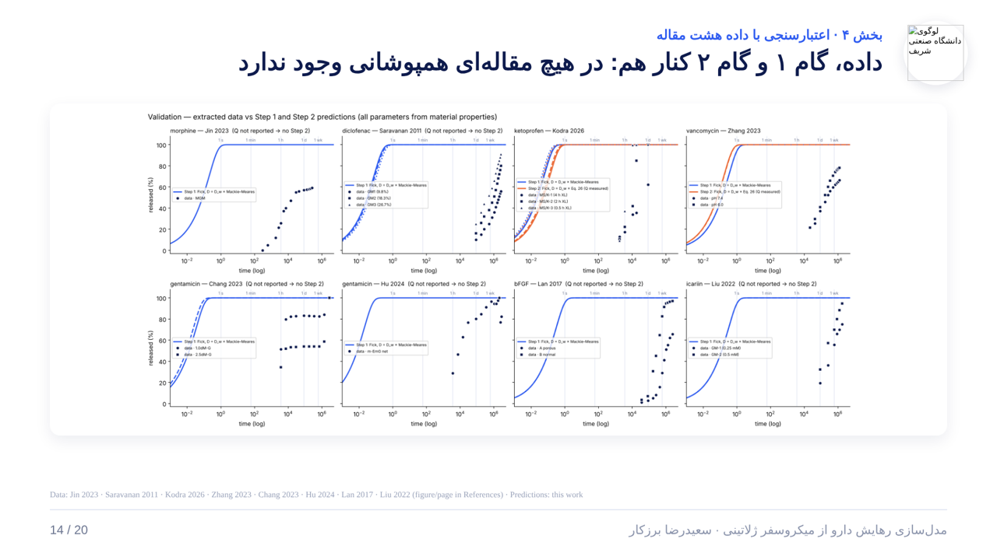
‎1‎. چی هست؟
سؤال: پیش‌بینی گام ‎1‎ و ‎2‎ روی داده واقعی می‌افتد یا نه؟ هیچ پارامتری با این داده‌ها تنظیم نشده.
‎2‎. محورها / فرمول
هشت پانل: یک پانل برای هر مقاله: مورفین ‎Jin‎، دیکلوفناک ‎Saravanan‎، کتوپروفن ‎Kodra‎، ونکومایسین ‎Zhang‎، جنتامایسین ‎Chang‎، جنتامایسین ‎Hu‎، ‎bFGF Lan‎، ایکاریین ‎Liu‎.
محور افقی: زمان لگاریتمی به ثانیه؛ خطوط عمودی یک ثانیه تا یک هفته.
محور عمودی: درصد داروی آزادشده.
‎3‎. هر رنگ و علامت
آبی: گام ‎1‎: فیک با ‎D = D_{w‎} × مکی–میرز.
نارنجی: گام ‎2‎: فیک با ‎D = D_{w‎} × معادله ‎26‎؛ فقط در پانل ‎Kodra‎ و ‎Zhang‎.
سیاه: دایره، مربع، مثلث: داده واقعی؛ هر شکل یک فرمولاسیون؛ توضیح در کادر داخل پانل.
عبارت «‎Q not reported‎ → ‎no Step 2‎»: این مقاله تورم نداده، پس گام ‎2‎ ندارد.
‎4‎. پس چی؟
در هیچ پانلی خط و نقطه روی هم نمی‌افتند: مدل قبل از یک ثانیه تمام شده، داده‌ها از دقیقه شروع می‌شوند و تا روزها ادامه دارند. ‎t50‎ داده: مورفین حدود ‎1‎ ساعت، کتوپروفن ‎2‎ تا ‎3‎ ساعت، ونکومایسین ‎1‎ تا ‎2‎ روز، دیکلوفناک حدود ‎10‎ روز.
دو نکته اضافه از شکل داده‌ها: در کتوپروفن، ذره با اتصال عرضی بیشتر (‎MS/K-1‎، دایره) کندتر است. در مورفین و ونکومایسین رهایش زیر صد متوقف می‌شود و در جنتامایسین ‎Chang‎ بعد از چند هفته دوباره بالا می‌رود.

اسلاید ‎15‎ · طرح تخته جلسه با داده واقعی
زمان: ‎1:00‎
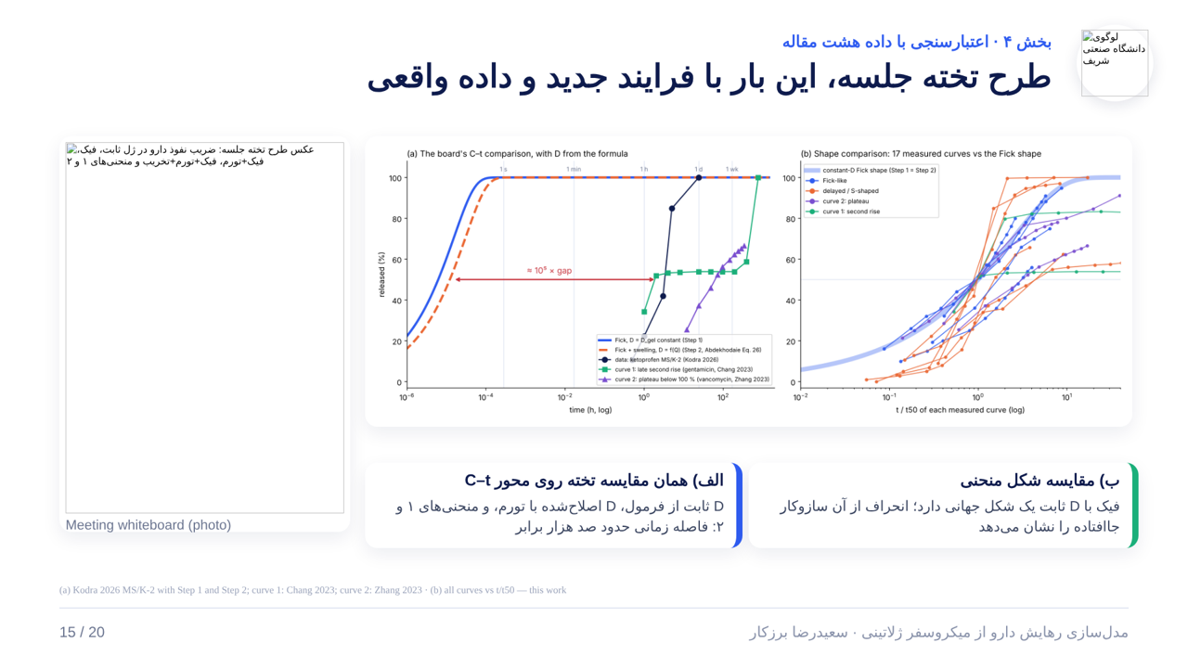
‎1‎. چی هست؟
همان طرح تخته جلسه، با فرایند جدید. دو پانل، دو سؤال: الف «چقدر سریع؟»، ب «چه شکلی؟». سمت چپ عکس تخته است.
‎2‎. محورها / فرمول
پانل الف، محور افقی: زمان به ساعت، لگاریتمی، از یک میلیونیم ساعت تا چند هفته.
پانل الف، محور عمودی: درصد آزادشده؛ همان محور غلظت–زمان تخته.
پانل ب، محور افقی: زمان تقسیم بر ‎t50‎ همان منحنی. با این کار سرعت حذف می‌شود و همه منحنی‌ها در نقطه «یک و پنجاه درصد» از یک جا رد می‌شوند؛ فقط شکل می‌ماند.
پانل ب، محور عمودی: درصد آزادشده.
‎3‎. هر رنگ و علامت
آبی پر (الف): فیک با ‎D‎ ثابت از فرمول، گام ‎1‎.
نارنجی خط‌چین (الف): فیک با ‎D‎ اصلاح‌شده با تورم، گام ‎2‎، معادله ‎26‎.
سیاه دایره (الف): داده کتوپروفن، ذره ‎MS/K-2‎ مقاله ‎Kodra‎.
قرمز، فلش «‎≈ 10⁵ × gap‎»: فاصله مدل و داده در ‎50‎ درصد: حدود صد هزار برابر.
سبز مربع (الف) = منحنی ‎1‎ تخته: جنتامایسین ‎Chang‎: بالا، صاف، بعد دوباره بالا؛ نشانه تخریب ذره.
بنفش مثلث (الف) = منحنی ‎2‎ تخته: ونکومایسین ‎Zhang‎: آهسته و متوقف زیر صد؛ نشانه نگه داشته شدن دارو.
آبی پهن کم‌رنگ (ب): شکل فیک با ‎D‎ ثابت؛ گام ‎1‎ و ‎2‎ اینجا یکی‌اند چون فیک با ‎D‎ ثابت فقط یک شکل دارد.
آبی (ب): داده‌هایی که شکلشان شبیه فیک است.
نارنجی (ب): شروع با تأخیر، شکل ‎S‎.
بنفش (ب): منحنی ‎2‎: به یک سطح می‌رسد و می‌ماند.
سبز (ب): منحنی ‎1‎: صاف می‌شود و دوباره بالا می‌رود.
دو کارت پایین: خلاصه الف (حاشیه آبی) و خلاصه ب (حاشیه سبز). در کل ‎17‎ منحنی از هشت مقاله.
‎4‎. پس چی؟
الف: مدل، چه گام ‎1‎ چه گام ‎2‎، حدود صد هزار برابر سریع‌تر از داده است. ب: شکل هر منحنی هم سازوکار را نشان می‌دهد. حتی منحنی‌هایی که شکل فیک دارند، صد هزار برابر کندترند.

اسلاید ‎16‎ · خلاصه فاصله
زمان: ‎0:40‎
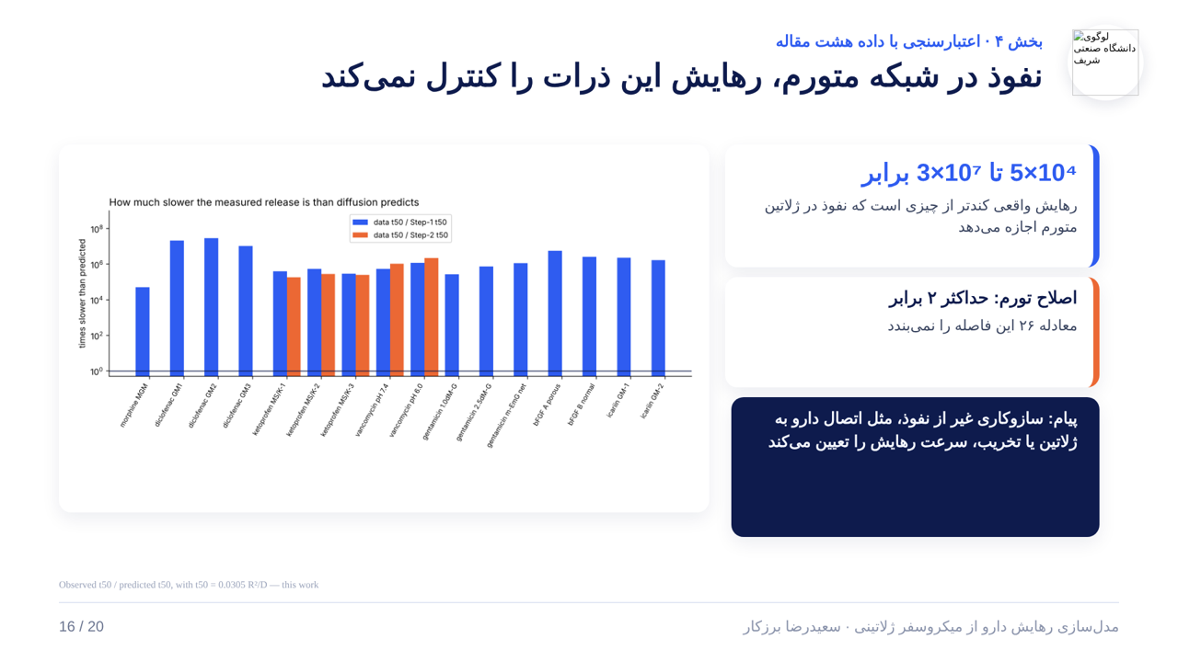
‎1‎. چی هست؟
سؤال: برای همه فرمولاسیون‌ها، آزمایش چند برابر کندتر از مدل است؟
‎2‎. محورها / فرمول
محور افقی: ‎16‎ فرمولاسیون؛ نام هر کدام زیر میله.
محور عمودی: چند برابر کندتر، لگاریتمی: ‎10⁴‎ ده هزار، ‎10⁶‎ یک میلیون، ‎10⁸‎ صد میلیون.
خط افقی پایین روی ‎1‎: اگر مدل درست بود، میله‌ها همین‌جا تمام می‌شدند.
‎3‎. هر رنگ و علامت
آبی: ‎t50‎ داده تقسیم بر ‎t50‎ گام ‎1‎.
نارنجی: ‎t50‎ داده تقسیم بر ‎t50‎ گام ‎2‎؛ فقط ‎Kodra‎ و ‎Zhang‎. تقریباً هم‌قد آبی است.
کارت آبی راست: ‎5×10⁴‎ تا ‎3×10⁷‎ برابر.
کارت نارنجی: اصلاح تورم حداکثر ‎2‎ برابر؛ معادله ‎26‎ این فاصله را نمی‌بندد.
کادر سرمه‌ای: پیام: سازوکاری غیر از نفوذ، رهایش را کنترل می‌کند.
‎4‎. پس چی؟
کوتاه‌ترین میله مورفین، حدود ‎5×10⁴‎؛ بلندترین دیکلوفناک، حدود ‎3×10⁷‎. پس نفوذ در شبکه متورم، رهایش را کنترل نمی‌کند.

اسلاید ‎17‎ · اگر نفوذ نیست، چه چیزی؟ اتصال دارو
زمان: ‎0:40‎
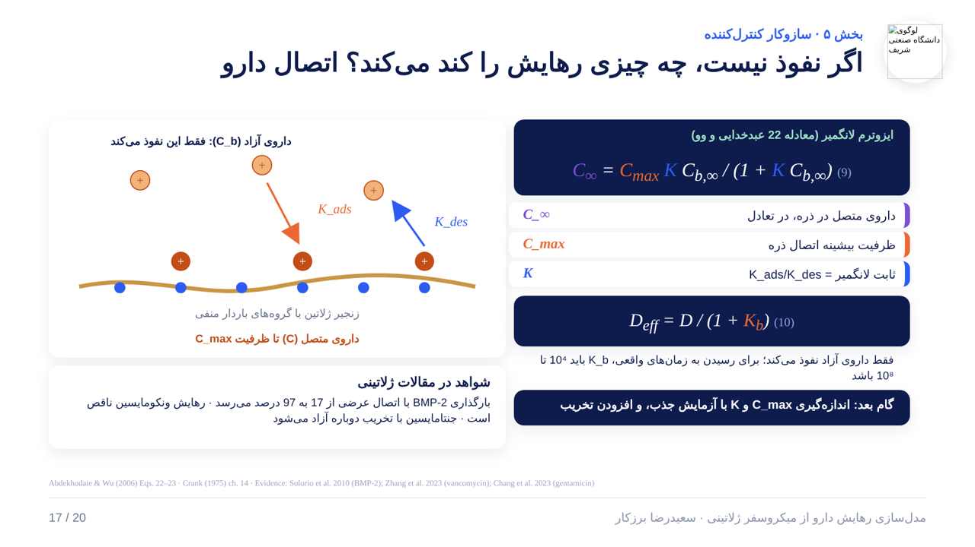
‎1‎. چی هست؟
سؤال: چه چیزی دارو را داخل ذره نگه می‌دارد؟ نامزد اول: اتصال دارو به ژلاتین.
‎2‎. محورها / فرمول
فرمول ‎9‎ (لانگمیر، معادله ‎22‎ مقاله دکتر عبدخدایی): سمت چپ ‎C∞‎، داروی متصل در تعادل. سمت راست به ظرفیت و میل اتصال و غلظت داروی آزاد بستگی دارد.
فرمول ‎10: D_{eff} = D/(1 + K_{b})‎: اتصال، نفوذ را (‎1 + K_{b‎}) برابر کند می‌کند.
‎3‎. هر رنگ و علامت
بنفش، ‎C∞‎: داروی متصل داخل ذره در تعادل.
نارنجی، ‎C_{max‎}: ظرفیت بیشینه اتصال ذره.
آبی، ‎K‎: ثابت لانگمیر ‎= K_{ads}/K_{des‎}؛ نسبت سرعت چسبیدن به جدا شدن.
سفید، ‎C_{b,}∞‎: غلظت داروی آزاد در تعادل.
نارنجی، ‎K_{b‎} (فرمول ‎10‎): نسبت داروی متصل به آزاد.
قهوه‌ای (شکل): رشته ژلاتین؛ نقطه‌های آبی روی آن گروه‌های بار منفی.
نارنجی با + (شکل): مولکول‌های دارو با بار مثبت؛ بالایی‌ها آزادند و فقط آن‌ها نفوذ می‌کنند؛ پایینی‌ها متصل‌اند.
نارنجی، فلش ‎K_{ads‎}: چسبیدن.
آبی، فلش ‎K_{des‎}: جدا شدن.
کارت شواهد: بارگذاری ‎BMP-2‎ با اتصال عرضی از ‎17‎ به ‎97‎ درصد؛ رهایش ناقص ونکومایسین؛ آزاد شدن دوباره جنتامایسین با تخریب.
کادر سرمه‌ای: گام بعد: اندازه‌گیری ‎C_{max‎} و ‎K‎ با آزمایش جذب، و افزودن تخریب.
‎4‎. پس چی؟
برای رسیدن به زمان‌های واقعی، ‎K_{b‎} باید ده به توان چهار تا هشت باشد. این را باید اندازه گرفت، نه برازش کرد.

اسلاید ‎18‎ تا ‎20‎ · جمع‌بندی، منابع، تشکر
زمان: ‎0:50 + 0:10 + 0:15‎
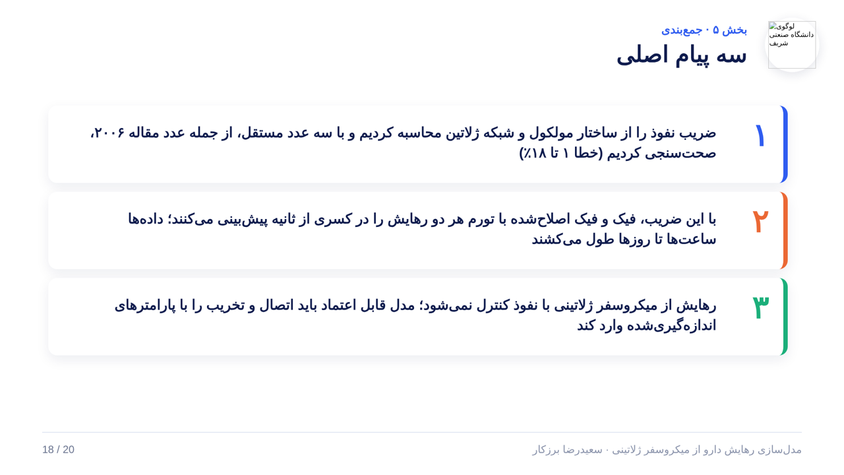
‎1‎. چی هست؟
سه کارت شماره‌دار با سه رنگ: آبی، نارنجی، سبز.
‎4‎. پس چی؟
آبی، ‎1: D‎ را از ساختار مولکول و شبکه ژلاتین حساب و با سه عدد مستقل، از جمله عدد مقاله دکتر عبدخدایی، آزمودم.
نارنجی، ‎2‎: با این ‎D‎، فیک و فیک با تورم رهایش را در کسری از ثانیه پیش‌بینی می‌کنند؛ داده ساعت‌ها تا روزهاست.
سبز، ‎3‎: پس رهایش با نفوذ کنترل نمی‌شود؛ مدل باید اتصال و تخریب را با پارامتر اندازه‌گیری‌شده داشته باشد.
اسلاید ‎19‎: «همه فرمول‌ها و داده‌ها با شماره معادله، شکل و صفحه از این منابع است.» اسلاید ‎20‎: «سپاسگزارم؛ آماده پرسش‌ها هستم.»

